

名札ホルダーなどに入れてご使用ください。

株式会社○○○○○○○

鈴木 健太

SUZUKI KENTA

コメント・自己紹介文などを挿入してください。

株式会社○○○○○○○

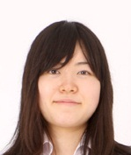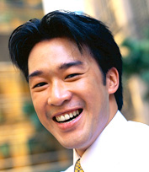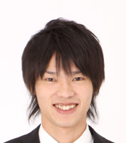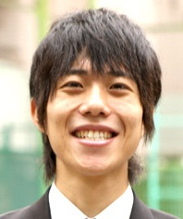

コメント・自己紹介文などを挿入してください。

SATO HIROSHI

佐藤 広

株式会社○○○○○○○

コメント・自己紹介文などを挿入してください。

SATO HIROSHI

佐藤 広

株式会社○○○○○○○

コメント・自己紹介文などを挿入してください。

KIMURA KYOKO

木村 京子

株式会社○○○○○○○

コメント・自己紹介文などを挿入してください。

KIMURA KYOKO

木村 京子

株式会社○○○○○○○

コメント・自己紹介文などを挿入してください。

YAMADA TARO

山田 太郎

株式会社○○○○○○○

コメント・自己紹介文などを挿入してください。

YAMADA TARO

山田 太郎

株式会社○○○○○○○

株式会社○○○○○○○

田中 花子

TANAKA HANAKO

コメント・自己紹介文などを挿入してください。

株式会社○○○○○○○

田中 花子

TANAKA HANAKO

コメント・自己紹介文などを挿入してください。

コメント・自己紹介文などを挿入してください。

SUZUKI KENTA

鈴木 健太

顔写真などを

挿入してください

名札ホルダーなどに入れてご使用ください。

鈴木 健太

SUZUKI KENTA

マーケティング部 営業課

マーケティング部 営業課

鈴木 健太

SUZUKI KENTA

山田 太郎

YAMADA TARO

マーケティング部 営業課

山田 太郎

YAMADA TARO

マーケティング部 営業課

田中 花子

TANAKA HANAKO

マーケティング部 営業課

田中 花子

マーケティング部 営業課

TANAKA HANAKO

マーケティング部 営業課

KIMURA KYOKO

木村 京子

マーケティング部 営業課

KIMURA KYOKO

木村 京子

佐藤 広

SATO HIROSHI

マーケティング部 営業課

佐藤 広

SATO HIROSHI

マーケティング部 営業課

名札ホルダーなどに入れてご使用ください。

鈴木 健太

SUZUKI KENTA

株式会社○○○○○○○

マーケティング部 営業課

佐藤 広

SATO HIROSHI

株式会社○○○○○○○

マーケティング部 営業課

佐藤 広

SATO HIROSHI

株式会社○○○○○○○

マーケティング部 営業課

木村 京子

KIMURA KYOKO

株式会社○○○○○○○

マーケティング部 営業課

木村 京子

KIMURA KYOKO

株式会社○○○○○○○

マーケティング部 営業課

山田 太郎

YAMADA TARO

株式会社○○○○○○○

マーケティング部 営業課

山田 太郎

YAMADA TARO

株式会社○○○○○○○

マーケティング部 営業課

田中 花子

TANAKA HANAKO

株式会社○○○○○○○

マーケティング部 営業課

田中 花子

TANAKA HANAKO

株式会社○○○○○○○

マーケティング部 営業課

SUZUKI KENTA

株式会社○○○○○○○

マーケティング部 営業課

鈴木 健太